Муниципальное бюджетное дошкольное образовательное учреждение
«Детский сад присмотра и оздоровления № 46 «Светлячок»
г. Рубцовска Алтайского края
658222, г. Рубцовск, ул. Октябрьская, 19
тел. (38557) 2-49-20, 2-49-81
e-mail: detskiisad46@yandex.ru

«Интересные и необычные поделки на тему театра для детей своими руками»

Из опыта работы воспитателя
МБДОУ «Детский сад присмотра и
оздоровления № 46
Дроздовой Евгении Анатольевны.
«Светлячок» г. Рубцовска.

Интересные и необычные поделки на тему театра для детей своими руками
Театр – это волшебный мир, в основе которого лежит такое понятное и близкое детям действие, как игра. Чем раньше ребенок познакомится с театральным искусством, способным незаметно обучать и развивать, тем богаче будут его эмоции.
Привести впервые в театр можно ребенка в возрасте 2-3 лет. А потом сделать интересные поделки на тему «театр» и играть дома или в детском саду. Театрализованная игра нравится всем малышам.
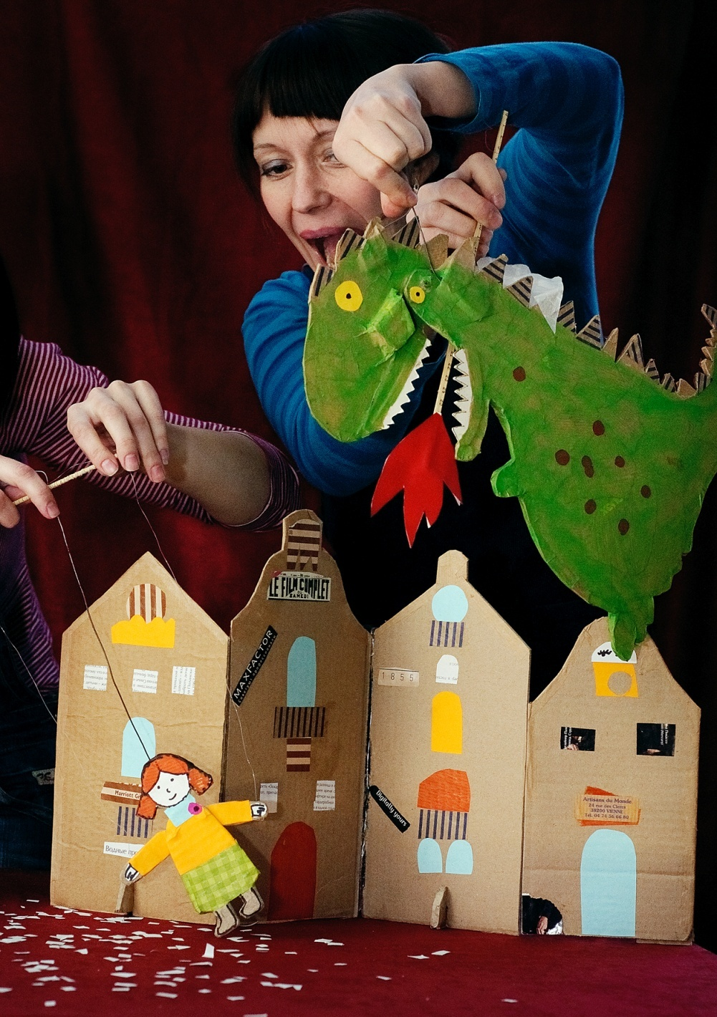

Кукольный театр
Кукольный театр помогает развивать у ребенка речь, воображение, мелкую моторику. Сделать своими руками домашний кукольный театр по силам каждому родителю, особенно если малыши будут участвовать в увлекательном процессе.
Кукольный театр делают из разных подручных материалов, подойдут:
- бумага;
- одноразовая пластиковая посуда;
- фетр;
- рулончики от туалетной бумаги;
- носки;
- круглые коробки из-под сыра.
Куклы в домашнем театре, сделанные своими руками, могут:
- надеваться на палец;
- надеваться на руку;
- быть стационарными.
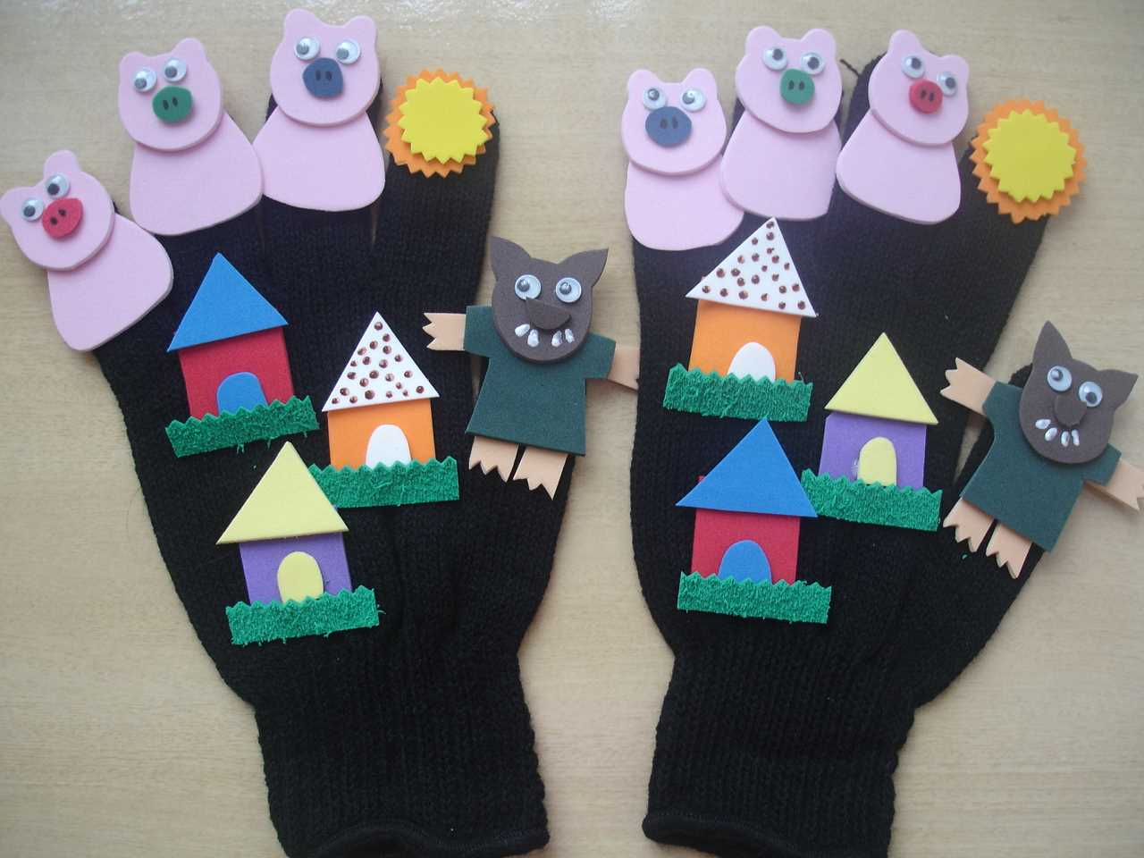

Фетровый
Эта плотная ткань отлично подходит для изготовления пальчикового кукольного театра. Потребуются:
- разноцветный фетр;
- ножницы, нитки, иголка;
- картон.
Фетровые куклы должны быть размером с детский палец, поэтому надо приложить детскую руку и обвести ее. Пусть ребенок сам нарисует персонажей, маме или папе останется сделать из этого выкройку, перенести на фетр и сшить детали. Элементы лица или мордочки кукол можно приклеить.
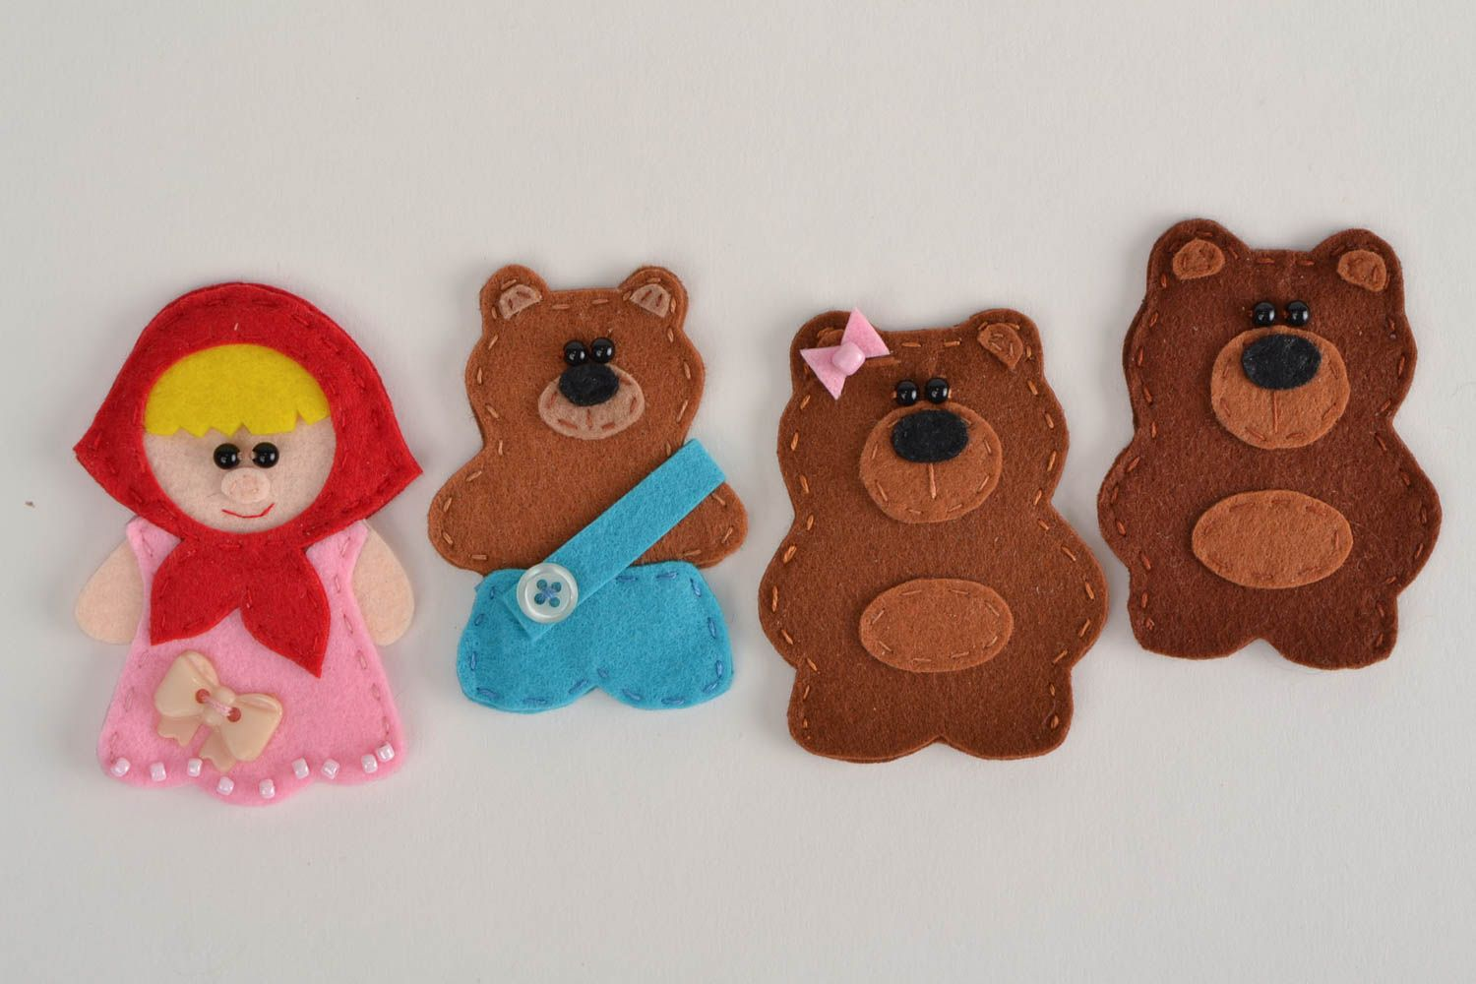
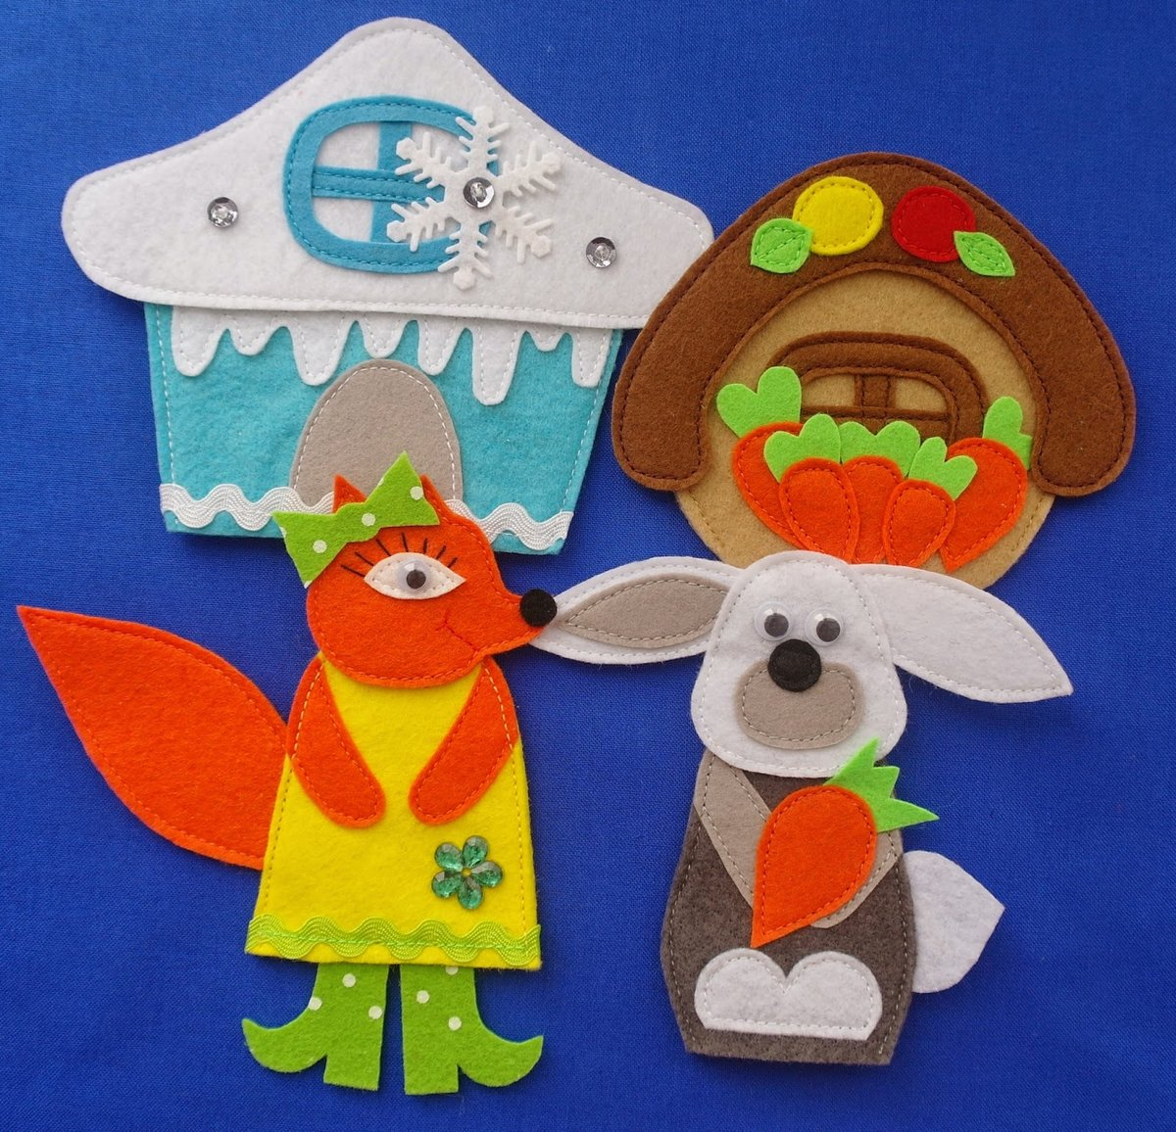

Фетровых театральных персонажей легко сшить.
Декорации для такого театра делают, используя фетровые листы формата А4.
Ход работы:
- Нарисовать выкройку-схему декорации (лес, домик, поле).
- Вырезать все детали, пришить их на лицевую сторону фетрового листа-основы.
- Сшить по трем сторонам вместе два листа: основу с декорацией и задник-лист фетра А4 без украшений.
- Через незашитую нижнюю сторону вставить лист картона, вырезанный по размеру. Снизу картон должен выступать на 5-7 см.
- Подогнуть излишек картона, чтобы получилась подставка.
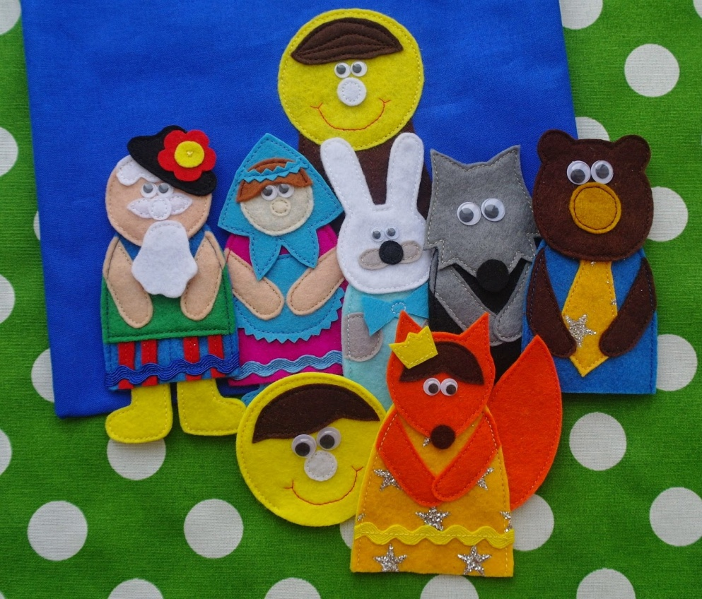

Бумажный
Это самый простой вариант изготовления кукольного театра своими руками.
Вариант 1
Нарисовать на листе плотной бумаги персонажей сказки. Вырезать их и с изнаночной стороны приклеить на коктейльные трубочки, палочки от мороженого, карандаши. В коробке из-под детских завтраков вырезать лицевую сторону, чтобы получился экран. В нижней части сделать прорезь, куда будут вставляться палочки с героями.
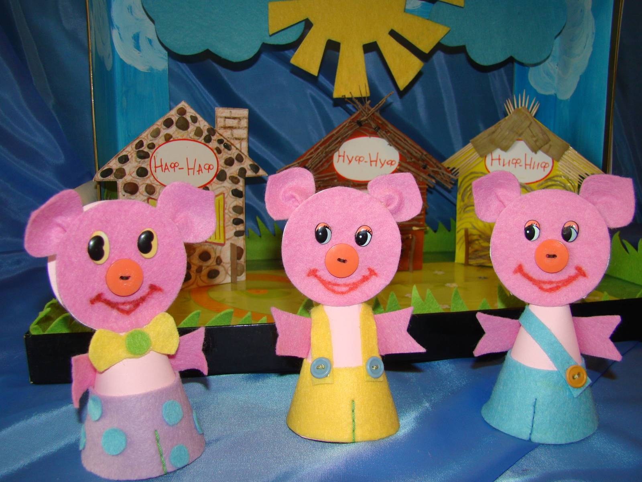
На верхнюю часть коробки закрепить ленту – и театр готов. Ребенок может повесить коробку на шею или на дверную ручку и показывать представление.
Вариант 2
Склеить из бумаги тубус – туловище театрального персонажа. Размер зависит от того, будет ли кукла надеваться на руку или на палец. На тубус наклеить элементы мордочки/лица.
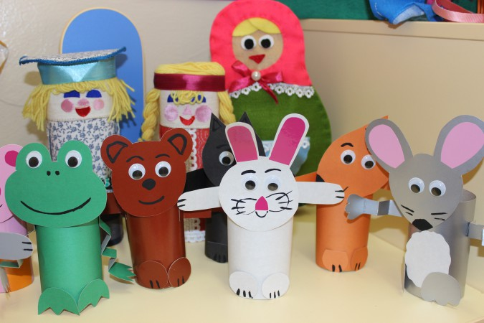
Вариант 3
Можно взять готовые тубусы от туалетной бумаги и при помощи цветной бумаги декорировать их.
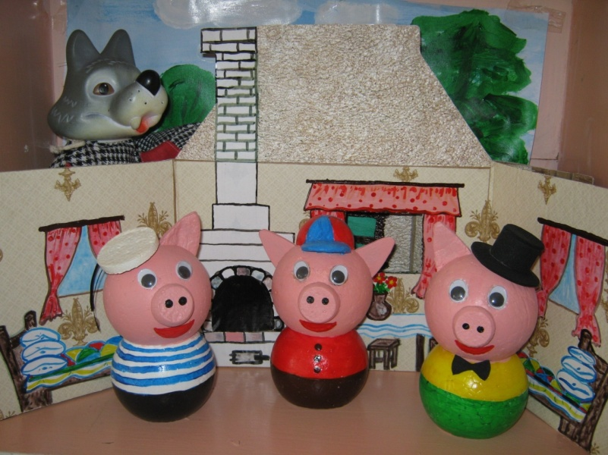

Перчаточный
Перчаточная кукла должна плотно сидеть на руке, для этого, определив удобное положение пальцев в перчатке, делают выкройку.
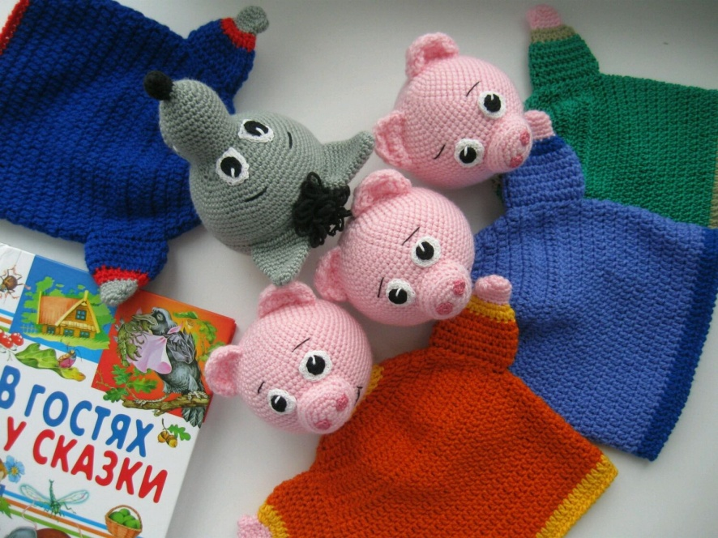
Для изготовления куклы – русского шута Петрушки — понадобятся:
- флис для туловища 3 цветов;
- наполнитель;
- пряжа;
- паста для моделирования или пластилин;
- ножницы.
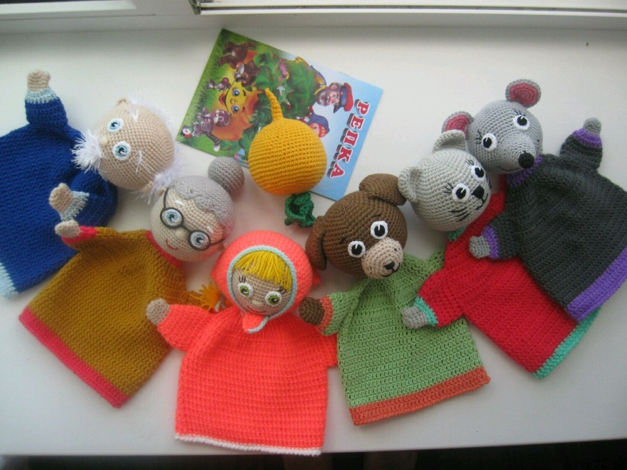

Ход работы:
- Голова формируется из пасты для моделирования или пластилина. В середину вставляют картонный тубус по размеру пальца. Волосы из пряжи приклеивают.
- По выкройке варежки сделать одежду Петрушки, сшить, в ручки вставить трубочки из картона. Их набивают наполнителем и закрепляют клеем.
- Сшить колпачок, приклеить на голову.

